DBMS 项目中 Parser 与 Executor 的设计方案
这部分的设计最好不要把 Parser 和 Executor 孤立来看。对一个教学型 DBMS 项目来说，更合理的做法是把查询处理链路拆成几层：SQL 文本、词法分析、语法分析、语义绑定、逻辑计划、物理计划、执行器。Parser 负责把输入变成结构化表示，Executor 负责按照计划把数据一条一条或一批一批地产出来；两者之间通常还需要一个 Binder/Analyzer 和一个 Planner 作为中间层。这样分层以后，模块边界清楚，后续调试和扩展也会轻松很多。
一、建议采用的整体架构
从课程项目角度看，整体架构不必追求工业级复杂度，但接口必须留得规范。推荐采用“Parser 只管语法，Binder 只管语义，Executor 只认计划节点”的分层方式。这样做的核心好处有三个：一是职责清楚，二是错误定位方便，三是后面加索引扫描、聚合、连接时不用反复改前端。
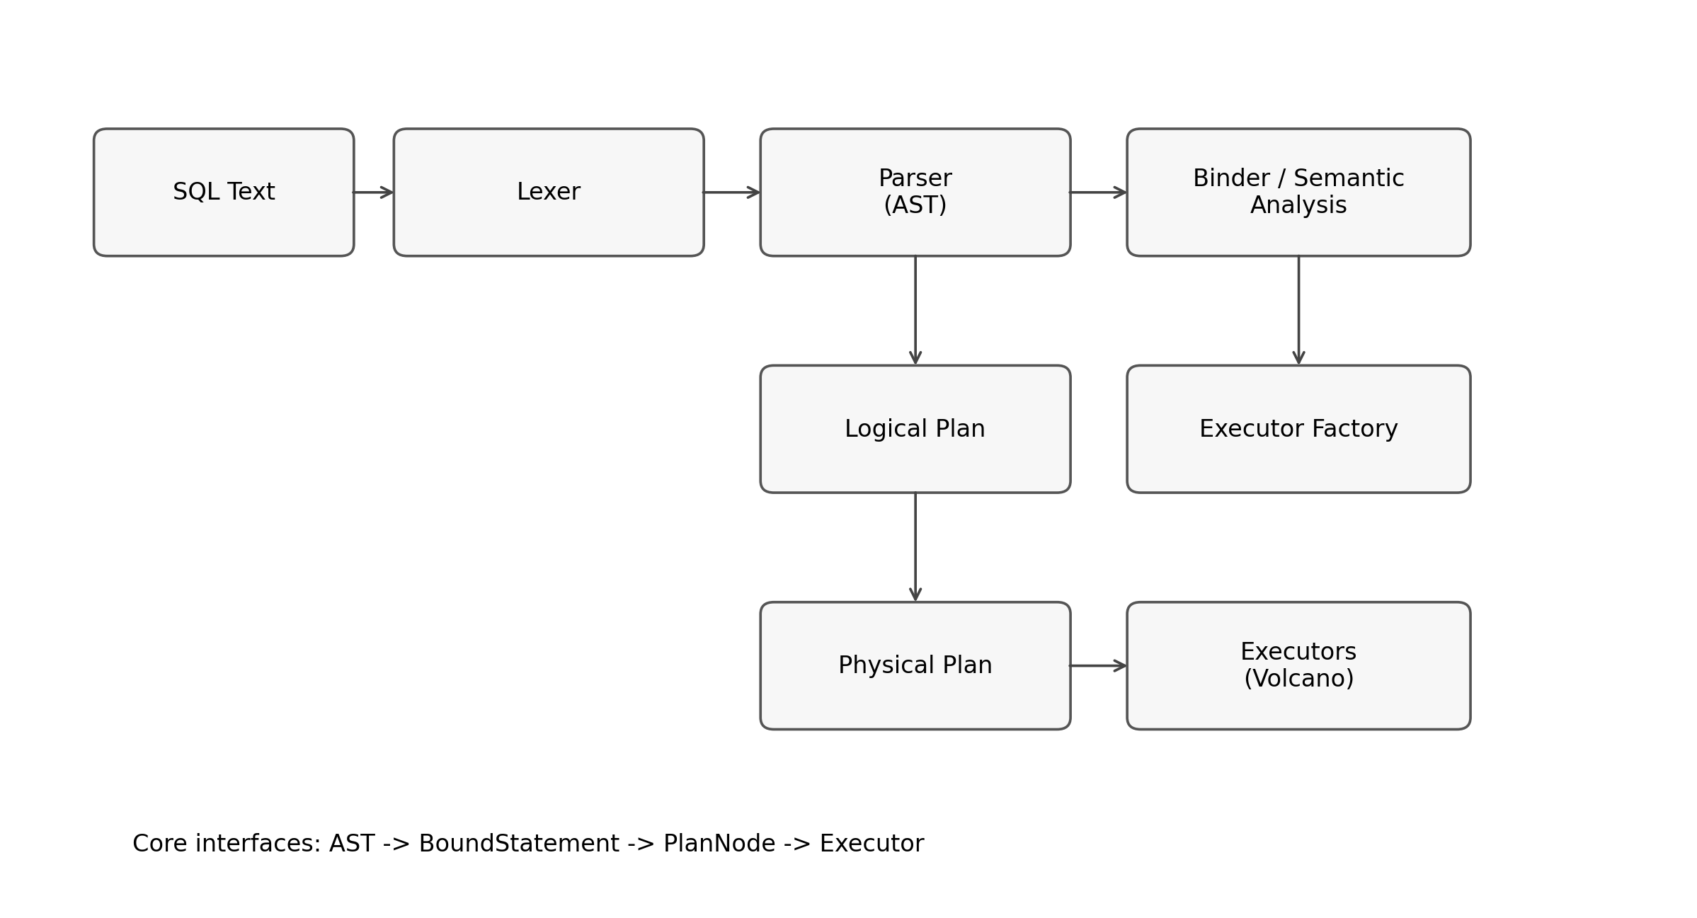
图 1 查询处理主链路
SQL Text：用户输入的原始 SQL 字符串。
Lexer：把字符串切分成 token，例如 SELECT、FROM、IDENTIFIER、NUMBER。
Parser：根据语法规则构造 AST，解决的是“这句话结构上是否合法”。
Binder / Semantic Analysis：把表名、列名、函数名绑定到 catalog 中的真实对象，同时做类型检查和作用域解析。
Logical / Physical Plan：把 AST 转成后续可执行的计划树。
Executor：按照统一接口执行物理计划，输出元组或执行写操作。
二、Parser 应该做什么，不应该做什么
Parser 的目标是把 SQL 文本转换成抽象语法树（AST）。这一步主要关注语法结构，而不是数据库对象是否真实存在。换句话说，Parser 只回答“这条 SQL 写得像不像 SQL”，不负责回答“这个表到底在不在”“这个列类型对不对”。如果把语义检查也塞进 Parser，后面会出现模块耦合过重、测试困难、报错信息混乱的问题。
2.1 Parser 的推荐内部结构
模块 | 核心职责 | 输入 | 输出
Lexer | 切 token，处理关键字、标识符、字符串、数字、符号 | SQL 字符串 | Token 流
Parser | 按照语法规则归约，构造 AST | Token 流 | AST
AST 定义 | 定义 SelectStmt、InsertStmt、Expr、TableRef 等节点 | —— | 统一语法树结构
Error Reporter | 定位语法错误位置，输出行列号与上下文 | 异常状态 | 错误信息
AST 节点不需要设计得特别花哨，但建议从一开始就分清“语句节点”和“表达式节点”。例如，SELECT、INSERT、UPDATE、DELETE 属于语句节点；列引用、常量、二元表达式、函数调用属于表达式节点。这样后面 Binder 和 Executor 都能复用表达式树。
2.2 Parser 的边界
Parser 负责：词法分析、语法分析、生成 AST、语法错误报告。
Parser 不负责：查 catalog、检查表和列是否存在、推导表达式类型、选择执行算法。
Parser 可以顺手做的轻量处理：统一关键字大小写、保留位置信息、把字面量包装成固定节点。
2.3 建议支持的最小 SQL 子集
考虑到项目还剩六周，Parser 没必要一开始支持完整 SQL。推荐第一阶段支持如下能力：
SELECT col_list FROM table [WHERE predicate]
INSERT INTO table VALUES (...)
DELETE FROM table WHERE predicate
UPDATE table SET col = expr WHERE predicate
可选扩展：ORDER BY、LIMIT、单表聚合、简单 JOIN
三、Binder / Analyzer：Parser 和 Executor 之间最容易被忽略的一层
很多课程项目在这里容易省掉 Binder，直接把 AST 交给 Planner 或 Executor。短期看代码会少一点，但后面只要涉及列名歧义、类型检查、星号展开、别名解析，就会很难维护。更稳妥的方式是在 Parser 和 Plan 之间插入一层 Binder。
Binder 的核心作用是把语法层面的名字，变成系统内部真正可定位的对象。比如 user.name 这个列引用，在 AST 里只是字符串；经过 Binder 之后，它应该变成“表 oid / 列号 / 类型 / 是否可空”等可执行信息。
3.1 Binder 需要完成的工作
表绑定：找到 FROM 子句对应的表对象。
列绑定：把列名解析成具体列槽位，解决别名与多表歧义。
类型检查：检查比较、算术、赋值两边类型是否兼容。
星号展开：把 SELECT * 展开成显式列列表。
作用域处理：子查询、表别名、列别名的可见范围。
生成绑定后的表达式：例如 ColumnRefExpr -> BoundColumnRefExpr。
从模块关系上看，Binder 一般依赖 Catalog，但 Parser 最好不要直接依赖 Catalog。这样 Parser 才能保持纯粹，也便于单独测试。
四、Plan 层应该如何设计
Executor 最好不要直接解释 AST，而应该执行计划节点。原因很简单：AST 是语法结构，Plan 是执行结构。一个 SELECT 语句在 AST 里是一个整体语句，但在执行上通常要被拆成 SeqScan、Filter、Projection、Aggregation、Join 等多个算子节点。如果让 Executor 直接读 AST，后续每扩展一个功能都容易把执行器写成大杂烩。
因此更推荐的路线是：AST -> BoundStatement -> PlanNode。即先绑定，再生成逻辑/物理计划。对课程项目来说，逻辑计划和物理计划也可以先合并成一个层次，但节点类型一定要独立。
如果系统准备支持索引访问，这一层就可以把 B+ 树接进来。更具体地说，Planner 可以根据 Catalog 中记录的索引元信息判断某个谓词是否命中索引列；如果命中，则生成 IndexScanPlan，而不是继续使用 SeqScanPlan。这样 B+ 树不会影响 Parser 的设计边界，但会直接影响物理计划的选择。
B+ 树之所以适合放在这里，主要是因为它同时支持等值查询、范围查询和顺序扫描。对教学型 DBMS 项目来说，这一点比单纯的哈希索引更实用：既可以支持 WHERE id = 1 这类精确查找，也可以支持 WHERE age >= 18 AND age < 25 这类范围查询，还能为后续 ORDER BY 的顺序访问优化预留空间。
4.1 建议的 PlanNode 类型
PlanNode | 用途 | 关键字段 | 对应执行器
SeqScanPlan | 全表扫描 | table_oid, predicate | SeqScanExecutor
IndexScanPlan | 索引扫描 | index_oid, key_cond | IndexScanExecutor
FilterPlan | 过滤 | predicate, child | FilterExecutor
ProjectionPlan | 投影 | exprs, child | ProjectionExecutor
InsertPlan | 插入 | table_oid, values/child | InsertExecutor
DeletePlan | 删除 | table_oid, child | DeleteExecutor
UpdatePlan | 更新 | table_oid, target_exprs, child | UpdateExecutor
NestedLoopJoinPlan | 连接 | join_type, cond, left, right | NLJExecutor
AggregationPlan | 聚合 | group_bys, aggs, child | AggregationExecutor
五、Executor 应该怎么做
Executor 层建议采用经典的 Volcano / Iterator 模型。简单说，就是每个执行器都提供统一接口，由父节点向子节点“拉取”数据。对教学项目而言，这种模型实现成本低，调试方便，和多数课程 DBMS 项目的组织方式也一致。
5.1 统一接口建议
class AbstractExecutor {
virtual void Init();
virtual bool Next(Tuple *tuple, RID *rid);
virtual const Schema &GetOutputSchema() const;
};
Init 用来做初始化，例如打开迭代器、初始化哈希表、重置状态。Next 负责产出下一条结果；如果没有更多结果，就返回 false。GetOutputSchema 负责告诉上层当前算子输出的列结构。这样的接口一旦定下来，执行器之间就能递归组合。
5.2 建议优先实现的执行器
SeqScanExecutor：最基础的叶子算子，负责按页或按记录遍历表。
FilterExecutor：对子节点产出的元组计算谓词，只放行满足条件的数据。
ProjectionExecutor：生成 SELECT 列表对应的输出元组。
Insert / Delete / Update Executor：负责写操作，并同步更新索引。
可选扩展：NestedLoopJoinExecutor、AggregationExecutor、IndexScanExecutor。
如果要把索引真正落到实现上，IndexScanExecutor 基本就会成为 B+ 树的直接调用方。它的典型流程是：先根据查询条件构造索引键或键范围，再通过 B+ 树查到对应的 RID，最后根据 RID 回表读取 tuple。这样 Executor 仍然保持统一的 Init + Next 接口，只是底层访问路径从顺序扫描切换成了索引扫描。
5.3 Executor 与存储层、事务层的关联
Executor 本身不保存业务数据，它只是调度存储层接口。真正读写数据时，通常会依赖 TableHeap、Index、Buffer Pool、Catalog、Transaction、Lock Manager 这些对象。课程项目里如果暂时不做完整并发控制，也建议把事务上下文参数保留下来，哪怕先只做占位。这样以后补锁或可见性规则时，不需要大改接口。
如果表上建立了 B+ 树索引，写操作执行器还需要负责索引维护。插入时要把新的键值和 RID 写入 B+ 树；删除时要同步删除对应索引项；更新时如果改动了索引列，就不能只改表记录，还要先删除旧键，再插入新键。否则表数据和索引内容会失去一致性，后续查询就可能出现命中错误或漏查。
Executor 访问对象 | 作用 | 是否建议一开始就接入
Catalog | 根据 oid/名称找到表、索引、schema | 是
TableHeap | 读取或写入记录 | 是
Index | 维护二级索引 | 写操作建议接入
Buffer Pool | 页面缓存与磁盘页读写 | 是
Transaction | 记录当前事务上下文 | 建议保留接口
Lock Manager | 并发控制 | 可后续扩展
六、Parser 与 Executor 之间到底怎么关联
这两部分之间最好不要直接耦合。合理的数据流应该是：Parser 产出 AST；Binder 把 AST 中的名字和类型补全，产出 BoundStatement；Planner 根据 BoundStatement 生成 PlanNode；ExecutorFactory 根据 PlanNode 构造具体执行器树。这样一来，Parser 不认识执行器，Executor 也不需要知道 SQL 原文长什么样。
6.1 一条查询的完整流转
输入 SQL：SELECT name FROM student WHERE age > 20;
Lexer 生成 token 流。
Parser 构造 AST，例如 SelectStmt、ColumnRef、BinaryExpr、TableRef。
Binder 将 student 绑定到 catalog 中的表对象，把 name、age 绑定成具体列槽位，并检查 age > 20 的类型合法性。
Planner 生成计划树：Projection(Filter(SeqScan(student))).
ExecutorFactory 创建 ProjectionExecutor -> FilterExecutor -> SeqScanExecutor。
执行时由根节点不断调用子节点 Next，直到返回 false。
6.2 建议定义的中间数据结构
AST Node：语法树节点，只保留语法信息。
Bound Expression / Bound Statement：绑定后的语义表示，列已定位，类型已明确。
Schema：每个计划节点的输出列定义。
PlanNode：执行计划节点，描述算子树。
ExecutorContext：执行期上下文，封装 catalog、transaction、buffer pool 等。
七、实现时最容易踩的坑
把语义检查写进 Parser，导致 Parser 依赖 catalog，后面模块互相缠住。
让 Executor 直接解释 AST，导致一个 SELECT 分支里塞满扫描、过滤、投影、连接逻辑。
表达式树没有统一接口，后面 WHERE、SET、SELECT 列表各写一套求值逻辑。
输出 Schema 不稳定，父子执行器对列顺序和类型理解不一致。
更新和删除只改表，不改索引，最后查询结果和索引状态不一致。
错误信息没有位置信息，调试时很痛苦。

